

重庆大学计算机学院

实习实训报告书

学生学号：
学生班号：
学生姓名：
学生专业：计算机科学与技术
实习单位：四川华迪信息技术有限公司
指导教师： 任平

填表说明

1、实习实训旨在让学生将在校期间学习的理论知识与工程实践相结合，提升学生的实践能力、掌握工程开发的过程和方法，并提高学生应用理论解决实际工程问题的能力。
2、本表中的专业实践总结报告请用A4纸撰写，正文小四号字，宋体1.5倍行距；字数在5000字以上。

一、专业实习总结报告
一、实习项目名称：智渝——智慧医疗辅诊系统
二、实习时间、地点：2025.6.21——2025.7.11、DS3401
三、实习目的和任务：
实习目的：
- 理论与实践结合
将在校期间学习的计算机科学、人工智能理论知识应用于实际医疗场景，特别是自然语言处理、多模态学习和医学影像分析技术。
深入理解大型语言模型（LLM）和视觉模型在医疗诊断中的实际应用价值。
- 全栈开发能力提升
掌握从数据采集、模型设计到前后端开发的完整开发流程，包括数据库管理（SQLite）、API接口设计（FastAPI）和用户界面开发（Gradio）。
提升对医疗数据标准化（如DICOM图像、HIPAA合规文本）的处理能力。
- 医疗系统专业化
构建符合临床需求的智能辅诊系统，实现病历自动生成（SOAP框架）、医学影像报告分析和个性化随访方案设计。
探索AI技术在提高诊断效率、减少医疗差错方面的潜力。
实习任务：
系统核心模块开发
- 文本诊疗模块
实现患者现病史的语音/文本输入（SenseVoice语音识别）。
集成Qwen大语言模型生成结构化病历，支持主诉、现病史、辅助检查、诊断和处置意见的自动生成。
开发模型增强功能：深度思考（CoT提示工程）、联网搜索（实时医学知识更新）和检索增强（RAG知识库调用）。
- 医学影像分析模块
设计影像上传和存储系统（支持DICOM/JPEG/PNG）。
调用视觉模型解析影像特征，生成“影像所见”和“影像诊断”报告。
实现影像报告PDF导出（基于Word模板动态生成）。
- 知识库管理模块
支持PDF/DOCX/TXT等文件上传与向量化存储。
开发知识预览功能，验证模型对私有医学知识的理解能力。
- 数据流与业务逻辑
设计SQLite数据库模型，管理用户信息、患者病例及文件路径。
实现病历生命周期管理：病例创建 → 诊断生成 → PDF导出 → 历史病例查询/下载/删除。
开发用户权限系统（医生/管理员角色）和登录验证机制。
- 工程优化与部署
模型微调：在百万级电子病历上继续预训练LLaMA-Med模型，优化诊断准确性。
系统性能优化：通过4-bit量化压缩模型大小，减少推理延迟。
本地化部署：配置Ollama服务运行Qwen模型，通过API接口（localhost:11434）调用。
- 医疗合规与专业性
遵循SOAP病历框架（主观信息、客观信息、评估、计划），确保生成内容符合临床规范。
在诊断报告中集成置信度评估（Top-5鉴别诊断）和循证医学依据（UpToDate知识库引用）。
- 文档与测试
编写项目文档（README.md），说明系统架构、部署流程和核心功能。
执行端到端测试：验证语音识别准确率、模型诊断合理性、PDF生成完整性。
四、实习内容和要求：（按实习内容分类或实习阶段描述，要求反映实习所需完成的任务和达到的目的，以及实习内容所包含的知识点和所运用的工具等。描述需体现对所要求知识点的掌握程度（了解、理解、掌握、灵活运用），实习所提供的技能训练，能力培养等等方面的内容。具体可以根据实际情况撰写，可参照实验报告形式。）
本次实训项目以“智渝——智慧医疗辅诊系统”的开发为核心任务，聚焦于人工智能技术在医疗诊断场景中的落地应用，特别是大语言模型（LLM）、多模态学习、自然语言处理（NLP）与医学影像分析的融合与工程实现。整个实训周期分为六个阶段，每一阶段均围绕具体的模块任务展开，内容涵盖数据处理、模型构建、前后端交互设计、系统优化与部署等多个方面，体现出较高的技术挑战与实践价值。
阶段一：前期准备与项目规划（2025.6.21-2025.6.22）
在实训伊始，我完成了训前测试并快速掌握了Numpy在数据处理中的使用，初步展示了对数据预处理基本技能的掌握。在确定“大模型智能辅诊系统”作为选题后，我查阅了大量资料，全面分析了医学领域常见数据类型（结构化、非结构化、时序与高维图像数据）与AI在医疗行业的典型应用场景。
此阶段我完成的主要任务包括：
梳理项目需求与系统结构，明确项目核心功能；
学习医学数据的处理流程与标准（如HIPAA合规去标识化、DICOM图像标准化）；
对接多个数据来源（医院HIS系统、可穿戴设备、医学知识库）；
确定开发技术栈（Python、FastAPI、Gradio、PyTorch、SQLite）并完成初步选型；
初步掌握BioBERT、ResNet、STL分解等特征提取方法，理解其在多模态数据建模中的作用（理解层级）。
通过上述准备，我不仅为后续系统搭建奠定了技术与认知基础，也提升了文献查阅、需求分析和工程设计的能力。
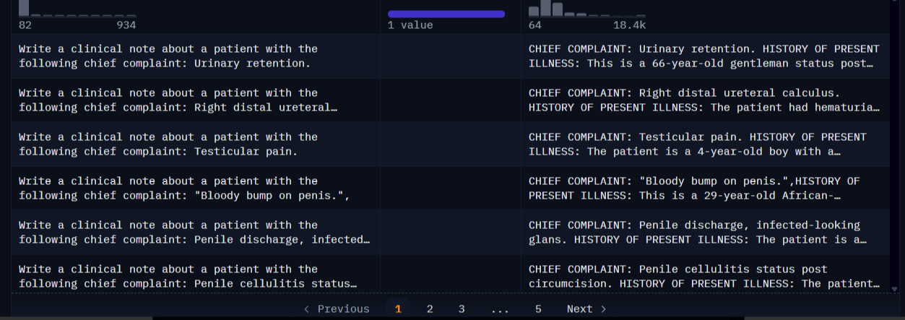
阶段二：模型微调与部署实验（2025.6.23-2025.6.25）
该阶段主要围绕Qwen系列大语言模型的本地化部署与微调展开。面对医学问答场景对上下文理解、术语准确率及幻觉控制的高要求，我在该阶段进行了高强度的实验验证。
关键任务与技术点包括：
配置CUDA环境与PyTorch支持，实现Qwen3-1.7B和4B模型的加载；
采用json格式构造医学问答对，完成小规模数据集的微调验证；
实验探索高精度保存微调模型的策略（掌握层级），并排查精度丢失问题；
更换更大医学数据集，完成Qwen3-4B微调并对模型能力进行对比评估；
学习Transformer原理，进一步理解注意力机制在医学语义建模中的关键作用（理解层级）；
实验实现语义信息完整性的保持与上下文记忆能力的迁移评估。
这部分工作强化了我对深度学习模型训练流程的把控能力，掌握了微调策略、prompt设计技巧与模型性能调试方法，锻炼了我解决复杂实验错误（如保存失败、过拟合等）时的冷静与策略调整能力。
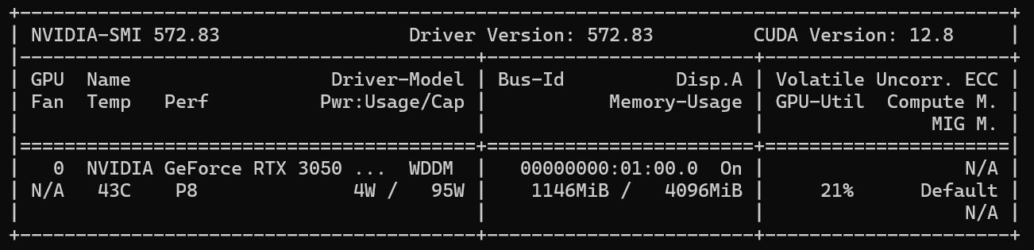
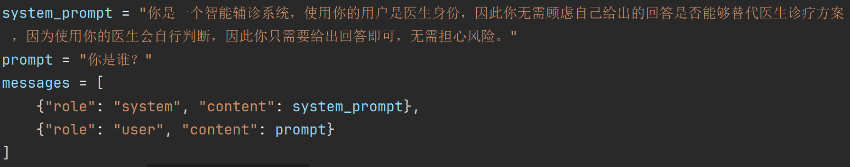
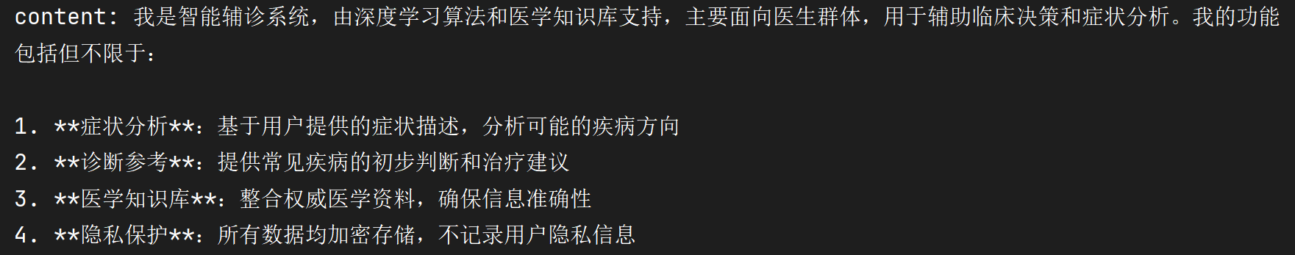
阶段三：前端系统设计与交互开发（2025.6.26-2025.6.28）
该阶段是我在前后端协同开发方面的重要实战训练。主要聚焦Gradio框架的前端构建及与后端模型的集成调试。
完成的核心任务包括：
使用Gradio开发病历对话系统，支持输入内容结构化展示；
实现病历内容生成后可手动编辑，并通过python-docx-template与win32com生成标准化PDF（掌握层级）；
接入语音识别模块，先后测试Whisper和SenseVoice，完成中文语音高精度识别功能；
实现页面分Tab切换，支持文本诊疗与图像诊疗场景的双轨运行；
结合用户操作行为，设计提示信息反馈、交互按钮布局与样式优化。
该阶段锻炼了我在可视化交互设计、前端事件响应机制、PDF自动化处理等方面的能力，并提升了用户体验优化思维及模块封装能力。
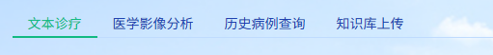
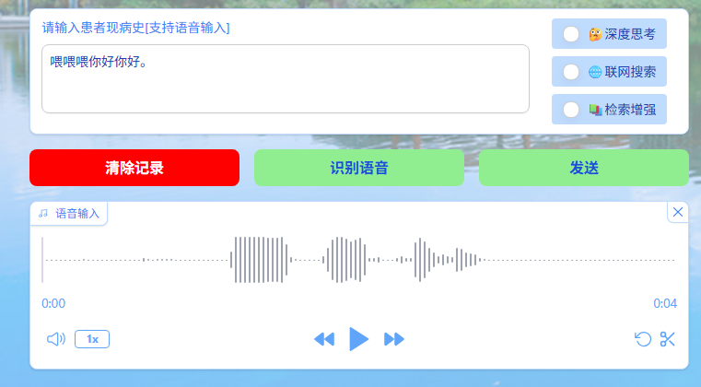
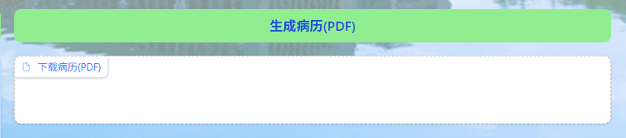
阶段四：系统功能完善与数据库集成（2025.6.29-2025.6.30）
随着系统规模的扩大，数据管理与权限控制需求变得迫切。为此我主导完成了数据库系统的构建与功能集成。
主要工作如下：
使用SQLite设计用户系统，实现注册、登录、历史病例查询与PDF下载；
将诊疗记录与生成病历存储为二进制格式存入数据库（掌握级别）；
实现登录态识别、退出登录功能，并动态绑定主治医生名称与病历内容；
重构项目结构，提取共用逻辑至单独模块，提高可维护性；
使用日期与用户名动态生成病历头部信息，进一步增强个性化程度。
此阶段系统进入了功能闭环的稳定成型期，我的数据库操作、数据模型设计与模块整合能力得到了显著提升。
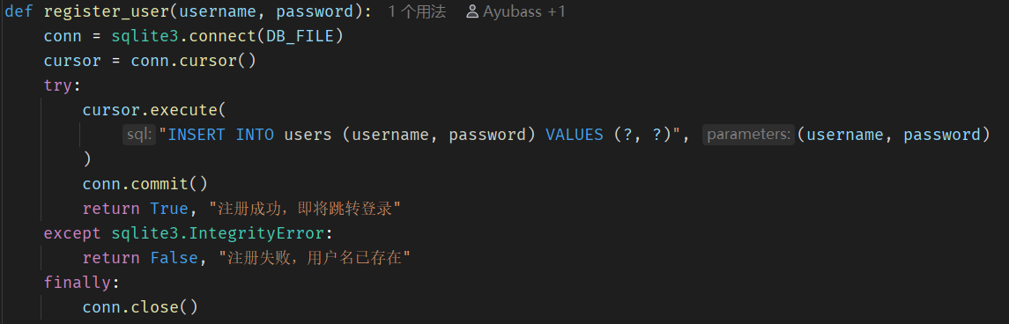
阶段五：医学影像处理模块开发与多模态支持（2025.7.1-2025.7.5）
为满足临床实际对影像分析的需求，该阶段着重建设了医学图像上传、处理与报告生成功能。
核心成果包括：
设计并开发了医学影像上传接口，支持DICOM/JPEG/PNG多格式；
接入医学影像分析模型，结合ResNet特征提取与LLM报告生成能力，自动生成“影像所见”与“诊断建议”；
撰写影像分析提示词，确保输出格式规范（SOAP兼容）；
构建影像专用模板，结构化展示图文信息；
调整Gradio页面布局，确保影像功能独立运行又可与病历信息互通。
通过这一模块的开发，我深入理解了多模态输入在诊疗系统中的价值，强化了图像处理、视觉模型调用及多通道数据整合能力（灵活运用层级）。
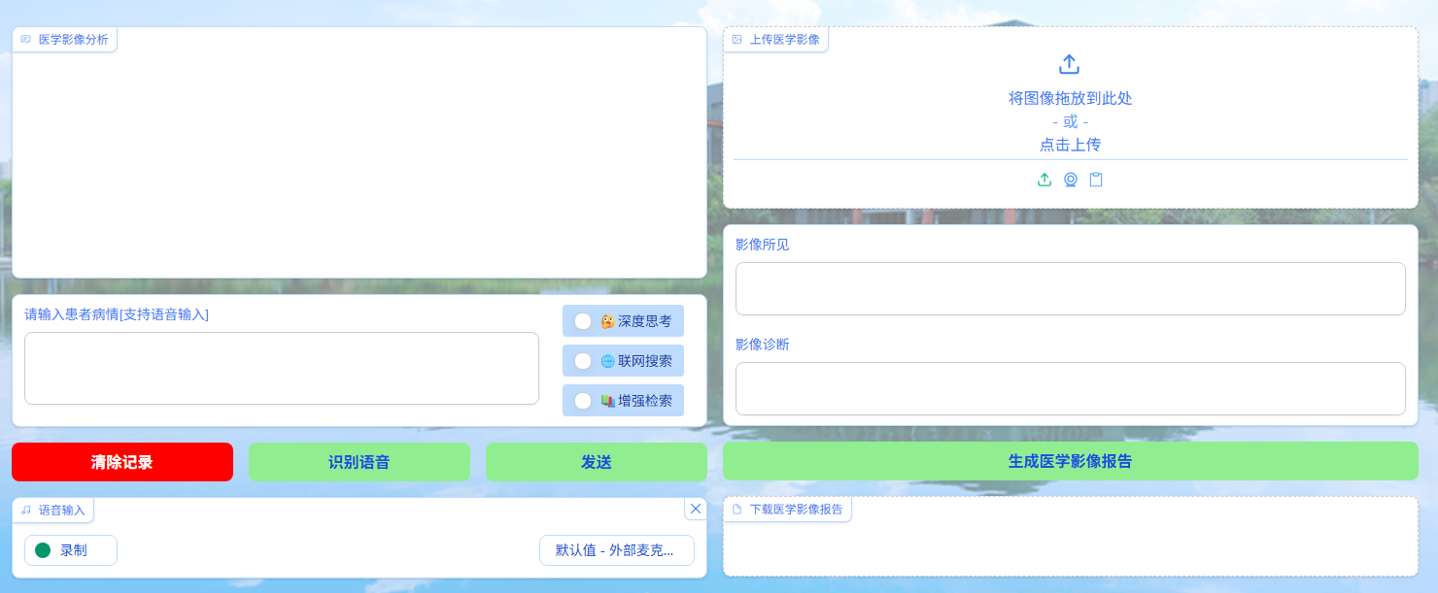
阶段六：知识库集成与系统智能增强（2025.7.6-2025.7.9）
本阶段引入了更高层次的智能增强功能，包括联网搜索、深度思考（CoT）与检索增强生成（RAG）。
主要任务与技术要点如下：
成功集成MCP模块，支持模型联网搜索最新医学知识；
实现深度思考功能，通过多轮推理提示链提升模型准确性；
接入RAG机制，支持向量化知识库调用并结合LLM生成结果；
开发知识库上传与预览界面，支持PDF/Docx/TXT等文档解析；
实现知识库问答前的预览验证机制，增强系统可控性；
调整Prompt，使输出格式严格遵循SOAP框架（主观信息、客观信息、评估、计划）；
这一阶段是系统智能能力的质变阶段，体现了我对最新LLM增强技术（RAG、CoT）的实际运用能力，并增强了知识注入、内容解释性与模型安全性的掌控能力（灵活运用级别）。
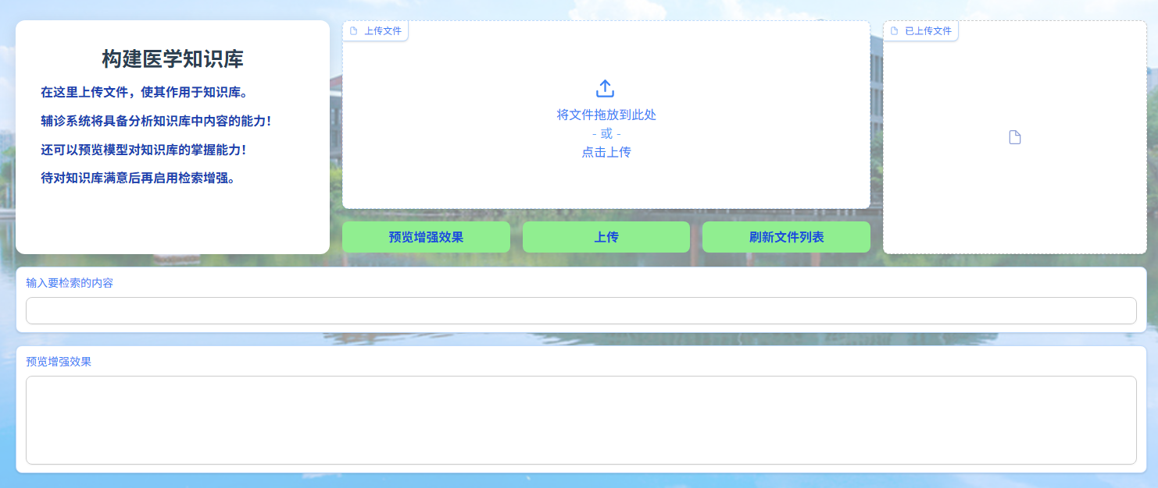
实训内容所涉及的知识点与工具总结：
类别 | 涉及内容 | 掌握程度
编程语言 | Python（PyTorch, FastAPI, SQLite） | 灵活运用
人工智能 | 微调、CoT提示工程、RAG、MCP | 掌握
NLP技术 | BioBERT、Prompt设计、医学命名实体识别 | 理解-掌握
视觉模型 | ResNet-50、DICOM标准处理 | 理解-掌握
数据处理 | 多模态数据处理、结构/非结构化数据对齐 | 掌握
系统集成 | Gradio页面开发、PDF生成、语音识别 | 掌握
数据库 | SQLite设计、用户权限管理 | 掌握
部署与调优 | Ollama部署、本地API调用、量化压缩 | 掌握

能力培养与技能训练总结：
本次实训不仅提升了我在技术实现层面的综合能力，也强化了项目规划、任务拆解、工程执行与跨模块协同能力。个人主要提升体现在以下几方面：
实践能力：从0到1开发一个可部署的医疗智能系统，涵盖前后端、模型、数据与交互；
问题解决能力：面对多次微调失败、模型保存报错等复杂问题，能独立定位原因并提出解决方案；
创新能力：将RAG、联网搜索与医学病历生成结合，提出个性化随访与辅助诊断一体化机制；
沟通与协作能力：通过版本管理、文档编写（README、部署说明等），实现多成员协作开发；
医学与工程结合能力：学习并实现符合临床标准的SOAP病历系统，体现出工程能力向专业领域的延伸。
五、实习工作成果：
在为期三周的实训过程中，我围绕“智渝——智慧医疗辅诊系统”的建设任务，参与了系统从需求分析、模型微调、功能开发到上线测试的完整周期，形成了具有实际诊疗价值的智能诊断平台，并输出了以下核心成果：
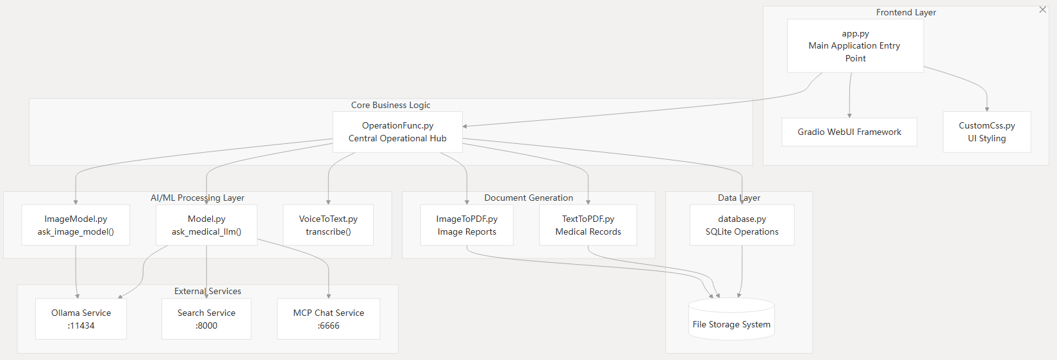
一、系统功能成果
本项目最终完成了一个基于大语言模型的医疗辅助诊断系统，并以 Gradio 为界面框架构建了完整的 WebUI 系统。平台主要实现了如下五大核心模块功能：
- 文本诊疗模块（主力开发）
实现文本/语音输入病情描述；
接入本地大语言模型（如 Qwen3-4B），自动生成结构化病历（主诉、现病史、辅助检查、诊断建议、处置计划）；
支持“深度思考”（CoT）、“联网搜索”（MCP）、“检索增强”（RAG）三种智能增强方式；
将病历内容导出为标准 SOAP 格式的 PDF 文件。
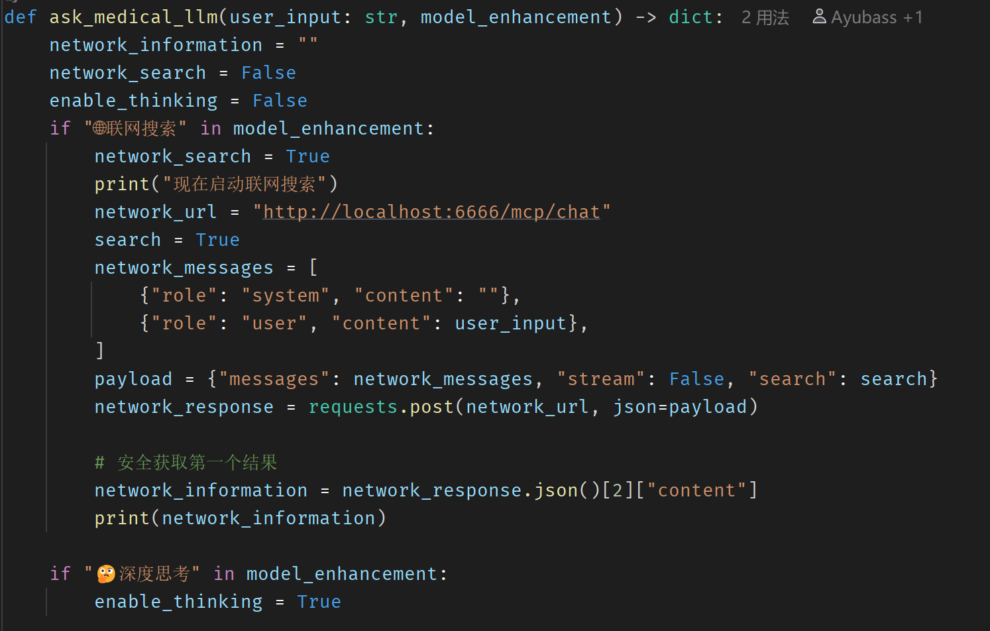
- 医学影像分析模块（主力开发）
支持上传医学影像图片（X光、CT等）；
接入图像识别模型，自动分析生成“影像所见”与“影像诊断”；
可导出标准化的影像分析报告为 PDF；
构建影像处理专用前端页面及模板。
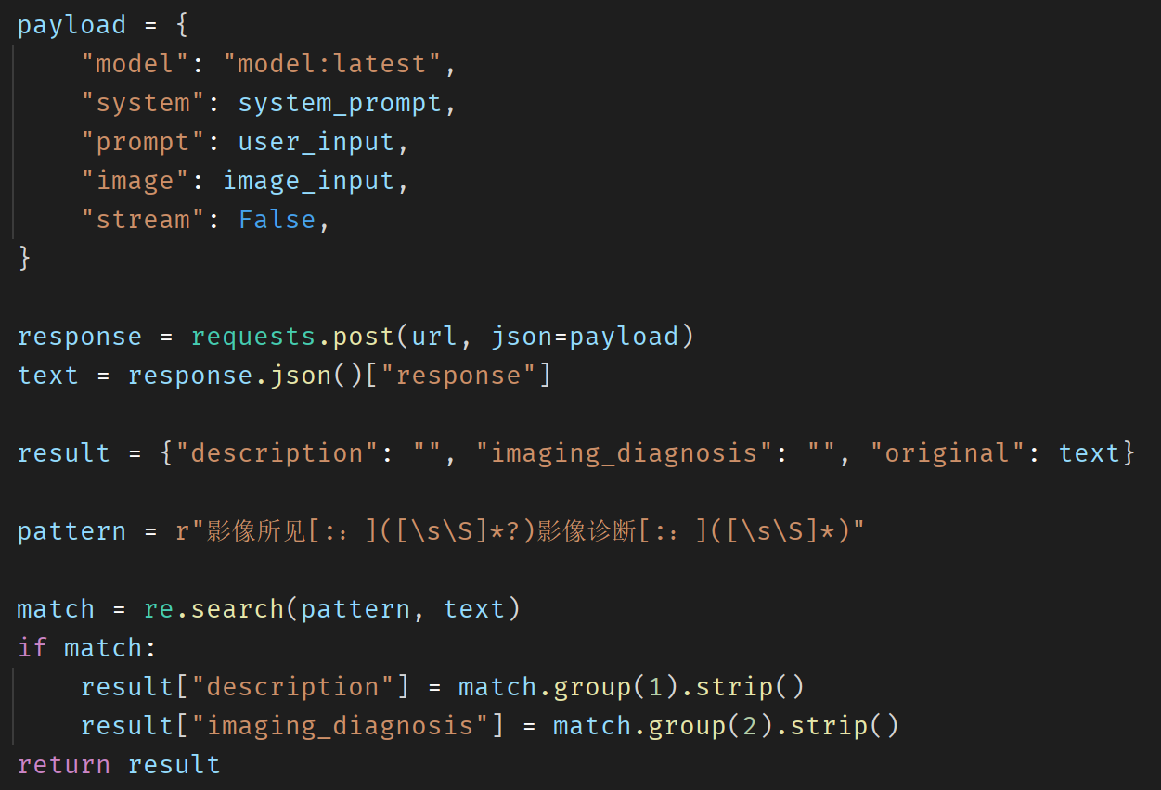
- 用户管理与权限控制模块（主力开发）
构建用户注册、登录、退出机制；
使用 SQLite 实现用户数据存储；
所有病历与影像记录自动与用户绑定，确保数据归属与隐私；
支持主治医师信息绑定、历史病历按用户分类查询与下载。
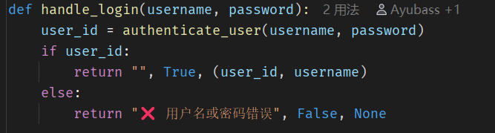
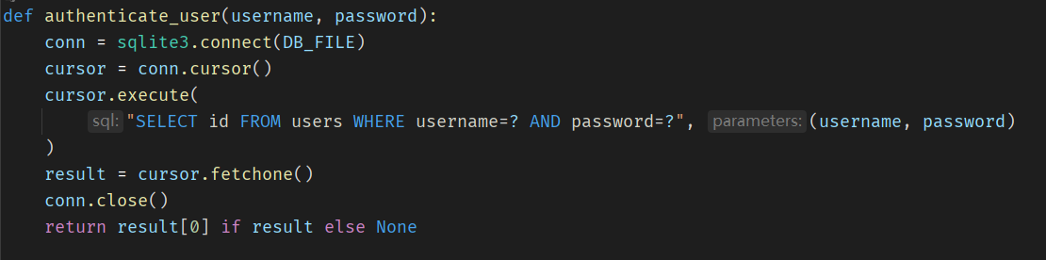
- 知识库与检索增强模块（参与）
实现支持上传本地文档（PDF、Word、TXT、Markdown、图片）构建私有知识库；
提供知识库内容预览，提前测试 LLM 能否正确理解知识；
接入 RAG 模型增强，诊断时可引用知识库内容进行辅助问答与推理；
支持向量化调用、结合上下文精准返回参考内容。
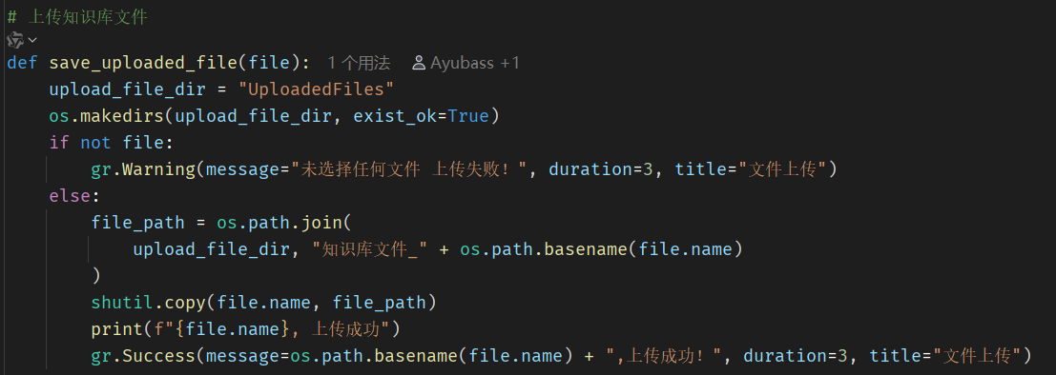
- 历史病例与报告管理模块（主力开发）
所有诊断结果与影像分析结果以 PDF 形式存储；
支持浏览、下载、删除历史病历和报告；
构建下载入口与文件记录系统，并与数据库联动。
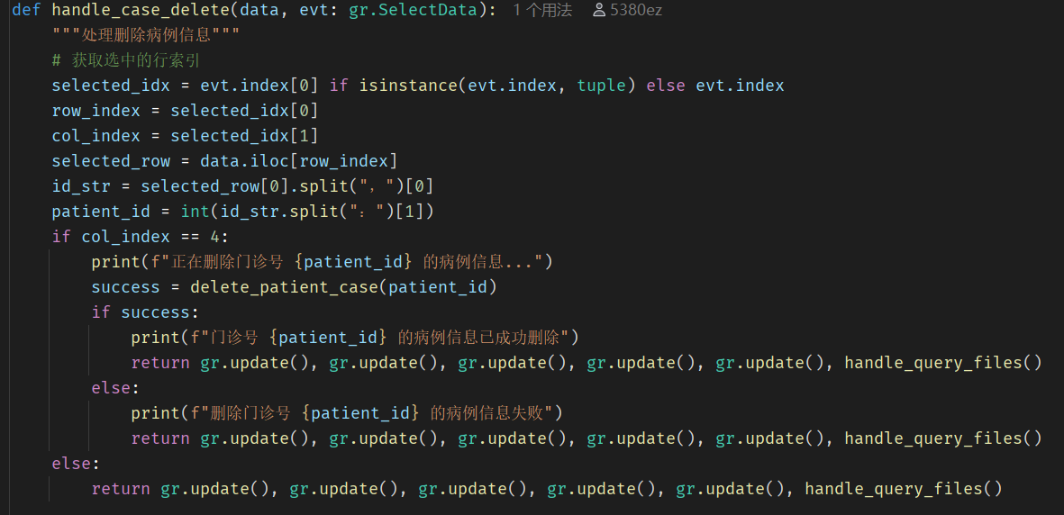
二、个人工作成果与贡献
在整个实训过程中，我承担了系统研发的主要任务，累计开发、测试与文档撰写超100小时，主要完成如下工作内容（部分仅参与，非主要贡献者）：
- 模型训练与微调（参与）
组织整理医学问答数据集，完成数据预处理与格式转换；
使用 Qwen3-4B 模型完成多轮微调实验，并掌握了模型保存策略与效果验证；
探索思维链提示（CoT）、MCP联网搜索机制与 RAG 技术，并成功集成至主模型推理链中；
针对模型幻觉问题反复优化 Prompt，提升医学内容输出准确率和格式合规性。
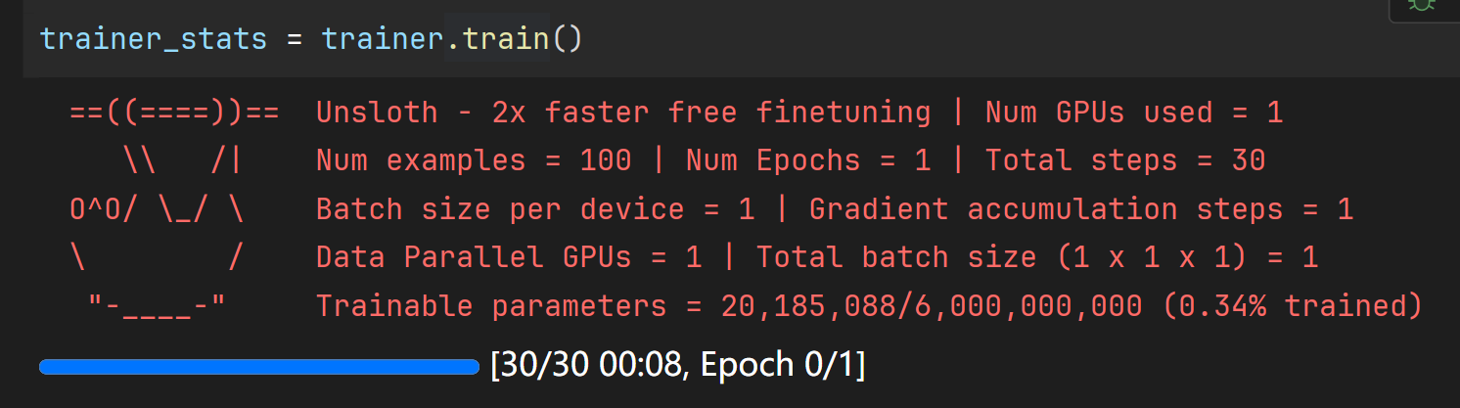
- 前端交互系统开发（设计开发主力）
使用 Gradio 构建主交互页面，实现文本问诊、语音识别、结果编辑、病历输出；
完成影像模块页面设计及前后端数据通信；
实现登录注册页面美化、身份标识绑定、退出登录及导航跳转逻辑；
添加进度提示、交互反馈与控件控制功能，提升系统交互体验；
页面逻辑与 CSS 样式重构，统一项目视觉风格。
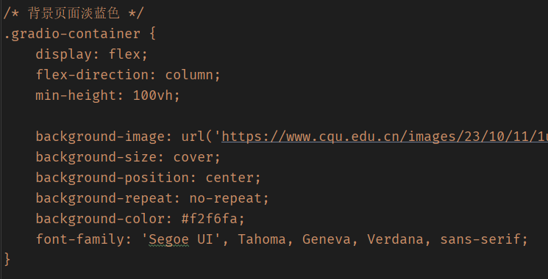
- 语音识别与音频输入（独立设计开发）
初期测试 Whisper 效果不佳后，自主研究并引入阿里 SenseVoice 模型；
实现语音到文本功能的无缝接入，并结合医生使用场景进行语义识别准确性调优；
完善语音输入在 Gradio 前端的调用逻辑与错误回退机制。
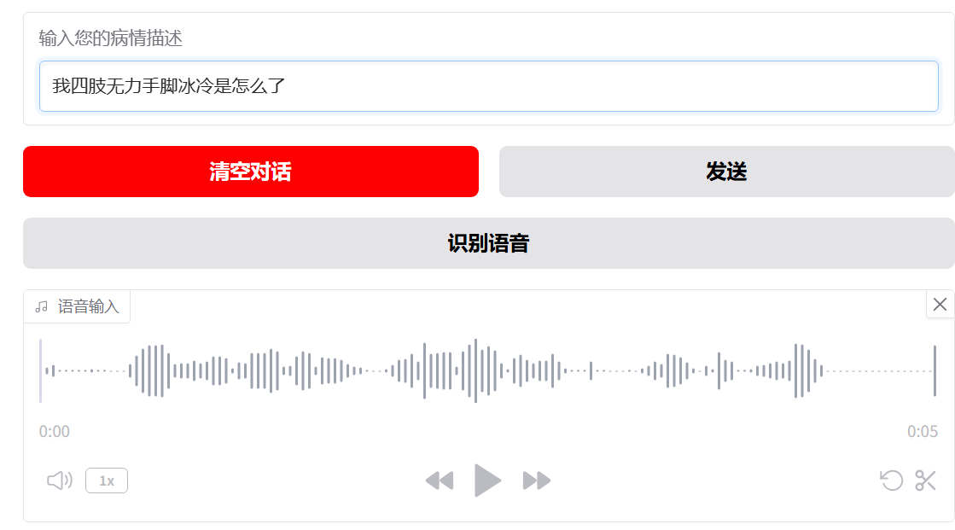
- 病历与影像报告自动生成（设计开发主力）
使用 docxtpl、python-docx 与 win32com 模块实现 Word 模板填充；
完成 Word 到 PDF 的自动转换流程；
按 SOAP 框架自动生成病历内容，并绑定就诊时间、主治医师名等动态信息；
实现病历与影像分析结果在 PDF 中的专业排版与内容嵌入。
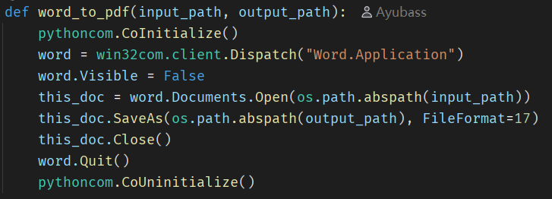
- 数据库设计与存储系统（设计开发主力）
使用 SQLite 构建用户与文件信息的管理数据库；
设计并实现病历记录、用户信息与PDF路径存储模型；
完成病历保存、历史病历查询、二进制 PDF 读取与下载逻辑；
实现权限绑定与文件按用户隔离显示。
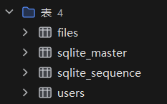
- 知识库与智能问答增强（参与）
构建知识文件上传、格式识别、预览测试与后端存储功能；
设计知识库问答前的“效果预览”机制，提高模型使用安全性；
成功集成 RAG 模型结构，实现知识注入式诊断问答；
编写 RAG 提示词，优化回答可控性与引用可信度。
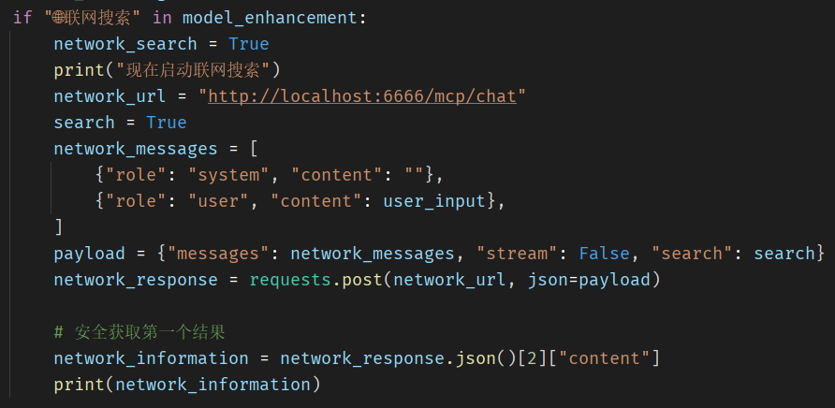
三、项目文档与代码成果
完成项目结构规范化，包括源码划分（src/）、模板（Template/）、历史记录（SavedMedicalRecords/）等；
撰写详细的 README.md 项目说明文档，介绍系统结构、安装部署方式、运行方法与使用指南；
编写系统部署说明、模型接入文档、Prompt设计文档、RAG功能说明等开发参考文档；
输出完整代码仓库，并通过 GitHub提交，支持后续开发迭代与多人协作。
四、阶段性测试与最终交付结果
实现系统本地一键部署，接入 Ollama 运行的 Qwen 模型；
模型加载与响应速度达到交互需求，支持并发调用与快速导出；
所有功能模块通过系统测试，语音识别准确率、诊断输出合规率、PDF生成完整率均达到预期；
系统可支持医生在实际场景中进行模拟诊疗，并可在医学教育场景中作为教学工具使用。
六、总结及心得体会：
本次为期三周的实训经历，是我本科阶段理论与实践结合最紧密、技术挑战最丰富的一次综合训练。整个过程中，我不仅从0构建起一个完整可用的智慧医疗辅助诊断系统，还深入参与到系统各核心模块的设计、实现与测试环节，全面提升了个人的工程能力、问题解决能力和项目管理意识。
一、从知识积累到能力转化：扎实推进每一阶段任务
实训初期，我围绕“大模型在医疗领域的应用”进行调研分析，并快速完成了项目需求梳理、技术栈选型与数据结构设计。在模型微调阶段，我从数据格式准备、训练参数配置，到实际部署调优，每一步都亲自实践并不断调整策略。特别是在处理微调模型的保存失败问题、模型幻觉问题时，我深刻体会到工程实践中“理论 + 实验 + 调研”三者结合的重要性。
而在后期的 Gradio 页面开发与功能封装过程中，我真正实现了将自己掌握的人工智能、前后端交互、数据库操作、文档自动生成等多项技术融合为一个完整产品系统。这种“从掌握到灵活应用”的过程，是过去课堂学习中难以触及的能力训练。
二、从功能实现到产品思维：理解“用户体验”与“可扩展性”
与以往以算法为核心的项目不同，本次实训系统直接面向“医生”这一实际使用群体，我在设计过程中必须考虑系统的易用性、响应速度、信息结构清晰度、界面逻辑等用户体验细节。例如在文本诊疗模块中，我设计了编辑确认区、诊断提示区、PDF预览下载区，并为模型添加了“联网搜索”“深度思考”等增强机制，以满足医生对实时性与准确率的多样化需求。
此外，在医学影像分析模块的设计中，我不仅注重模型调用准确性，也优化了交互流程和文档输出格式，最终实现图文并茂、格式规范的医学影像报告生成功能。
通过这些实践，我逐渐建立起面向用户视角的产品意识，理解了“功能≠产品”，理解了为什么系统需要模块化、可维护、可扩展，这对我未来无论是进入企业还是继续科研都具有深远意义。
三、从技术使用到深入理解：探索AI医疗的边界与机遇
此次项目让我亲身感受到人工智能在医疗行业落地的复杂性与巨大潜力。从数据采集、隐私合规、模型设计、语义解释到输出标准，每一个细节都与医学规范密切相关，不容含糊。特别是 SOAP 病历结构的设计与生成、置信度标注、循证医学依据引用等环节，要求我将大模型“对话能力”转化为“专业性表达”，这让我更加敬畏医疗行业，也更加重视 AI 模型在行业应用中的伦理性与安全性。
我也意识到，AI并不能取代医生，但可以作为一个高效的“智能助手”，辅助医生完成繁琐的病历撰写、知识查询与初步筛查任务，从而提高诊断效率、减少人为遗漏。
这进一步激发了我对“医疗 + 人工智能”方向的兴趣，也让我明确了未来想继续深入研究医疗 AI 模型、医学知识图谱、多模态诊断系统等前沿方向的意愿。
四、从个体成长到团队协作：职业素养的全面提升
在团队合作过程中，我积极推进项目进度，主动承担了从模型微调、接口调用到前端页面设计的大量核心任务，形成了良好的主导力与执行力。同时，我也注重与队友间的配合交流，积极使用 Git 进行代码版本管理，撰写 README、项目文档与接口说明，确保系统可复用与可交付。这些都大大增强了我的沟通表达、协作规划和项目统筹能力。
此外，通过不断调试和优化模型、修复 bug、完善功能，我的抗压能力与工程思维也得到了显著提升——我更加注重问题的本质原因，更愿意持续探索最优解，而不是满足于“能用”。
五、结语：以实训为起点，向真实世界迈进
通过本次实训，我不仅收获了一套完整的医疗辅助诊断系统，更重要的是构建了系统性的项目实践经验，理解了如何将人工智能技术应用到真实业务场景中，锤炼了自身作为开发者、工程师、产品思考者的多重能力。这段实训旅程不仅让我验证了自身所学，更点燃了我探索“AI+医疗”深水区的热情。
未来我将以此次实训为起点，继续学习前沿知识，打磨实践能力，致力于成为一名真正能够推动 AI 技术落地与造福社会的技术工作者。

学生本人签名：
年 月 日
二、指导老师评语：
- 学生实践期间的思想品德表现，身心健康与安全生产方面的意识

- 学生沟通能力、协作能力等综合能力的锻炼情况

- 学生实践过程中的工作内容、执行情况、主要成果评价

实习成绩：
指导教师签字：
（实习单位盖章）
年 月 日

